锑业VIP周刊

（2.6-2.10）

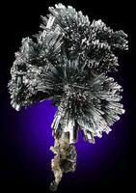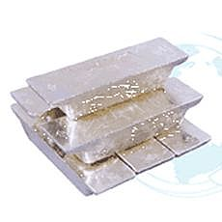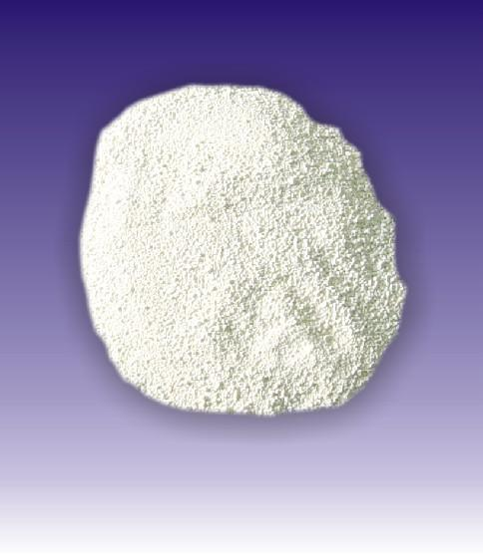

联系我们：
北京创意坊科技有限公司
地址：北京市朝阳区高碑店盛世龙源12号楼
邮编：100022
总机：+86-10-58303333

目 录

价格行情 3
MB锑近期走势（1.25-2.8） 3
欧洲鹿特丹金属锑近期走势（2.3-2.9） 3
MW锑近五周交易价格走势 4
国内金属锑产品价格 4
国内锑与长江现货锑价格对比 4
国内2#锑锭一周走势 5
国内氧化锑一周走势 5
政策发布 6
2011年镁钛锑等十种有色金属产量去年同比增长9.8% 6
分析预测 6
周评：锑价上涨无力，后市预计持稳走势 6

价格行情

MB锑近期走势（1.25-2.8）
本周MB锑报12600-13000美元/吨 涨400美元

欧洲鹿特丹金属锑近期走势（2.3-2.9）
本周欧洲鹿特丹锑周报12000-12500美元/吨

MW锑近五周交易价格走势
本周金属周刊锑一周交易价格12000-12500美元/吨 持平

国内金属锑产品价格
产品 | 单位 | 最低价 | 最高价
锑矿 | 元/金属吨 | 46000 | 53000
2#锑锭 | 元/吨 | 82000 | 83000
氧化锑 | 元/吨 | 72500 | 74000
硫化锑 | 元/吨 | 55000 | 58000
焦锑酸钠 | 元/吨 | 45000-50000（普通） | 48000-53000（优质）
偏锑酸钠 | 元/吨 | 60000-65000（优质）

国内锑与长江现货锑价格对比
日期 | 2#锑锭 |  | 氧化锑 |  | 长江现货2#锑
日期 | 最低价 | 最高价 | 最低价 | 最高价 | 最低价 | 最高价
2012-2-6 | 81000 | 82000 | 72000 | 73500 | 84500 | 85500
2012-2-7 | 81500 | 82500 | 72000 | 73500 | 84500 | 85500
2012-2-8 | 82000 | 83000 | 72000 | 73500 | 84500 | 85500
2012-2-9 | 82000 | 83000 | 72500 | 74000 | 84500 | 85500
2012-2-10 | 82000 | 83000 | 72500 | 74000 | 84500 | 85500

国内2#锑锭一周走势

国内氧化锑一周走势

政策发布

2011年镁钛锑等十种有色金属产量去年同比增长9.8%
中国有色金属工业协会7日发布数据显示，2011年我国十种有色金属产量达到3438万吨，同比增长9．8％。
中国有色金属工业协会副会长兼秘书长贾明星指出，2011年我国有色金属工业产业链开始向协调发展转变。2011年，规模以上有色金属企业工业增加值按可比价格计算比上年增长14．0％，增幅比“十一五”期间的平均增幅16．2％低2．2个百分点。
同时，十种有色金属产量增幅比“十一五”期间的平均增幅13．8％低4个百分点。
展望2012年，贾明星认为，我国有色金属生产总体仍保持平稳增长的态势，国内市场对有色金属的需求仍将保持增长态势。
据《有色金属工业“十二五”发展规划》，十种有色金属包括铜、铝、铅、锌、镍、锡、锑、镁、钛、汞。

分析预测

周评：锑价上涨无力，后市预计持稳走势
本周锑价未能延续上周的大幅涨势，锑价上涨有所放缓，截止到本周五2号锑锭报价82000-83000元/吨，较周一价格相比，上涨1000元。氧化锑周五报价72500-74000元/吨，较周一相比上涨500元。
英国MB周三报价12600-13000美元/吨，上涨400美元，跟上了国内上周的的涨势，相比较MB的价格鹿特丹的报价略显迟缓，主要是由于欧洲锑市场依然低迷，锑锭和氧化锑的需求十分疲软，俄罗斯的锑市场亦由于需求不济而呈现有价无市的局面，目前市场成交十分不活跃，所以价格短期内没有跟上国内的涨势。
锑锭强势上涨一是源于广西镉污染的供给冲击以及在此基础上供应商的投机性报价；二是节后返场后的需求的短期增加，虽然需求在节后有所增加，一定程度上支撑了锑价的稳定，但是其实际的下游需求量还远远没有达到助推锑价上扬的程度，所以价格在经历上周的大涨之后，本周价格上涨开始呈现无力之势。
目前市场情况来看，经济运行迟缓迫使采购商大多持观望态度，转暖迹象尚不明朗，国内出口商表示目前询盘并不积极，大多欧洲的客户也还是按需采购。所以预计后市价格上涨空间不是很大，没有实际的需求拉动，价格总体还是持稳的状态。

